A
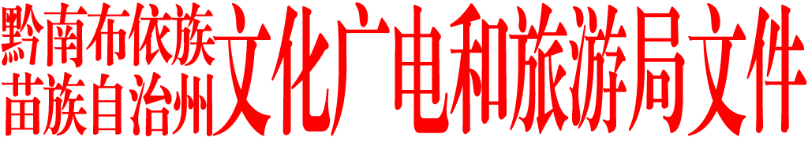
黔南文广旅议复字〔2025〕16号 签发人：杨 宁

黔南州文化广电和旅游局关于
州十五届人大四次会议第136号建议的
答 复

尊敬的韦丽娜代表：
您提出的《关于整合黔南州资源，支持“贵州村马”品牌打造的建议》收悉。感谢您对我州文体旅产业深度融合工作的关心和支持，现就建议提出的有关问题答复如下：
一、关于将“贵州村马”纳入州级旅游发展规划。
为充分发挥“贵州村马”的影响力与辐射效应，依托州、县资源力量，深度挖掘马产业潜力，丰富旅游文化内涵，促进多产业融合，助力三都“贵州村马”品牌转化为“马上经济”。我局正在谋划“十五五”发展规划，我局将三都“贵州村马”重点纳入规划之内。同时，将“贵州村马”品牌打造列入省“十五五”规划重大战略任务，已提交相关的资料给省文旅厅，
二、关于在政策、资金、项目上给予支持和倾斜。
为落实省体育局关于推动三都“一园两季三基六项目”建设，助力“贵州村马”活力发展的工作要求。2024年，我局整合向省局申请的项目资金和州级统筹资金共1055余万。其中体育资金692.17万，包括2024年公共体育场馆向社会免费或低收费开放中央补助资金112.17万，铜鼓广场升级改造资金200万元，多功能运动场建设资金100万，西部赛马城体育公园建设资金200万，贵州省第三届“美丽乡村”篮球联赛（黔南赛区总决赛）资金25万，中国•黔南体育旅游欢乐季系列赛（冬篇）暨“好花红”文化体验行（三都站）资金30万，2024年黔南州“圈际杯”全民健身市集（冬篇·三都站）资金25万，三都县第四届“端节”半程马拉松赛资金20万，中国•贵州(三都)“端节”全国赛马大赛资金20万，州联合体校分校建设资金17.8万元；文化资金105万元，包括“好花红”文化体验行暨贵州·三都 “卯文化”旅游季系列活动资金40万，“好花红”文化体验行暨三都水族端节系列文化旅游体育活动资金50万，“我们的中国梦——文化进万家”逐梦舞台·暖冬全民“艺”起来系列活动资金15万；旅游产业化资金400万元，包括旅游存量项目盘活及重大旅游项目200万，重大旅游存量项目盘活和旅游产业发展项目200万。
2025年整合省、州各项资金，支持三都县文体旅相关项目及经费目前共计1300余万元。从多维度助力三都打造“贵州村马”品牌。
三、关于将“贵州村马”打造成为黔南民族文化集中展示的重要窗口。
为扩大三都“贵州村马”的影响力，可采取“请进来，走出去”的方式，拓展文旅新赛道。一是“请进来”，结合全州各县（市）民族文化资源，将全州民族文化特色节目在“贵州村马”赛事活动中进行集中展示展演，让游客在感受速度赛马激情的同时，领略全州独特的民族文化魅力。为体现出三都县热情好客，建议由三都县人民政府发出邀请，在端节等特色节日，邀请十二县（市）将民族文化特色节目到三都进行展演，实现流量共享。二是“走出去”，让“贵州村马”走出黔南州，与其他地区的类似赛事进行交流合作。可以派遣队伍参加外地赛事，学习先进经验，同时宣传自身品牌。也可以邀请外地赛事团队到黔南交流，增进相互了解，提升“贵州村马”的知名度。
四、关于将“贵州村马”列入全省、全州体育旅游精品线路。
国家体育总局、文化和旅游部发布“2024年春节假期体育旅游精品线路”，贵州省黔南州“穿越贵南之旅”体育旅游线路入选，是贵州省唯一入选线路。该线路紧紧依托生态环境、山地体育旅游资源、民族文化资源、民俗节会资源、“夏爽冬暖”气候资源等优势，融入民族传统体育特色文化，把山地户外运动和全民健身活动深度植入景区，不断丰富景区的体育产品供给，创新体育旅游赛事体系。三都也成为该线路重要站点，同时深入挖掘贵州村马的文化内涵与独特魅力，制定个性化的营销策略。同时，国家发展改革委、国家体育总局等六部门联合印发了《关于做好高质量户外运动目的地建设工作的通知》，锚定了“到2030年，建设100个左右高质量户外运动目的地”的目标，明确了“地市谋划、省内推荐、国家复核、建设实施、政策支持及总结推广”六个步骤的工作要求。我局拟以2024年10月获评为全国十佳体育旅游精品游线的“穿越贵南之旅”项目开展“国家级高质量户外运动目的地”申创工作，其中三都西部赛马城为主要支撑内容，以示范创建为牵引全力以赴争取上级政策、项目和资金支持，全力打造三都赛马升级版。
五、关于在宣传引流上给予支持。
积极推进抓好与中央电视台、《人民日报》、贵州电视台、《贵州日报》等高层次官媒合作，用传统官媒信誉背书、网络流量来保障“贵州村马”流量、维持网络热度。同时，培育支持壮大县域内的自媒体，利用宣传平台与网络达人资源，在抖音、快手、视频号等社交平台上，建立官方宣传矩阵和民间网红达人传播矩阵，以短视频、直播、宣传海报等方式，多渠道传输、多平台展示、多终端推送，营造浓厚的宣传氛围，通过拍摄赛马、水族文化、水族美食等系列短视频，将马产业与民族特色文化相融合，不断提升“贵州村马”的知名度和美誉度。
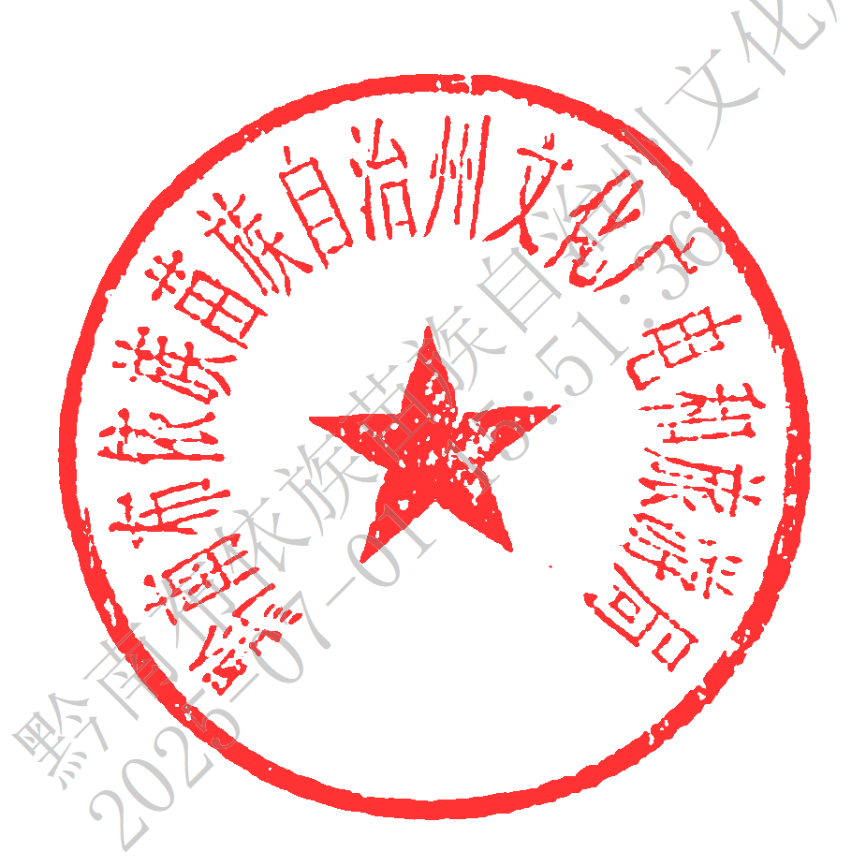
六、关于在品牌打造上给予支持。
我局积极和省体育局沟通，待国家体育总局 国家文旅部下发关于申报国家级体育旅游示范基地相关，我局积极与三都县共同谋划，重点将三都西部赛马城纳入申报项目之一。助力三都“贵州村马”打造成为集赛马、驯马、研学、旅游、实训、观光、体验于一体的黔南文化体育旅游综合点。
再次感谢您对我州体育旅游工作的关心，以上答复，不妥之处，请批评指正。

黔南州文化广电和旅游局
2025年6月27日

（公开发布）
（联系人：潘唐望；联系电话：17695519127）

抄送：州人大、州委宣传部、州农业农村局、州民族宗教事务局、
州财政局
黔南州文化广电和旅游局办公室 2025年6月27日印发
共印5份

